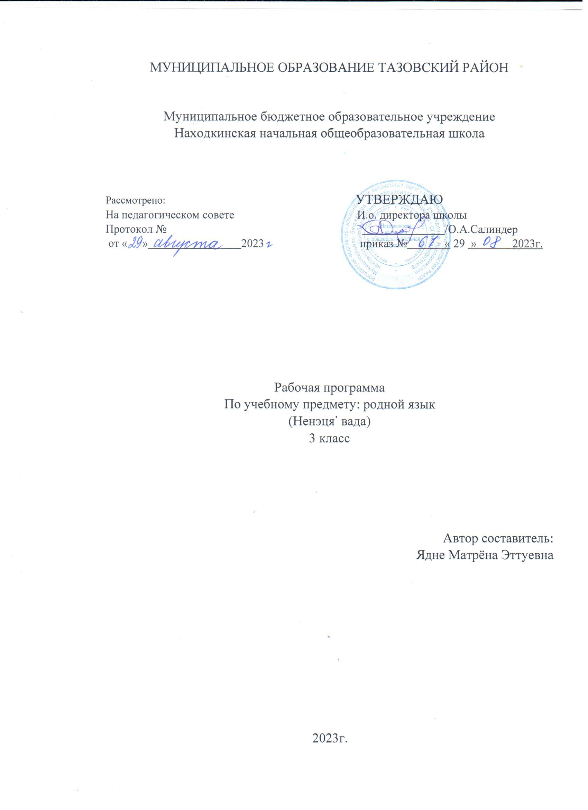

Пояснительная записка

Рабочая программа учебного предмета «Родной (ненецкий) язык и литера» для 1-4 классов составлена на основе Примерной программы начального общего образования по родному языку для обучающихся начальных классов общеобразовательных школ и авторской программы Няруй В.Н., Потаповой Л.И. (год издания 2007)
Цели программы:
- приобщение обучающихся посредством изучения родного (ненецкого) языка к культуре своего народа, его истории;
- обогащение конкретных представлений детей об окружающей действительности, о человеке, природе и обществе;
- личностное, духовно-нравственное, эмоциональное, интеллектуальное развитие младшего школьника, формирование его индивидуальности.
Задачи:
- развивать правильное звукопроизношение, речевой и фонематический слух обучающихся;
- дать обучающимся определенный (соответствующий) объем знаний по фонетике, лексике, синтаксису;
- обеспечивать развитие речи школьников и активно формировать навык чтения и речевые умения;
- расширять кругозор детей, развивать устные (слушание и говорение), отчасти письменные (письмо) виды речи;
- обогащать словарный запас и грамматический строй речи обучающихся в соответствии с нормами письменно-литературного ненецкого языка
Содержание программы направлено на освоение обучающимися базовых знаний, формирование базовых компетентностей и универсальных учебных действий, что соответствует требованиям ФГОС и освоению ООП. Данная программа включает все темы, предусмотренные авторской программой учебного курса. Обязательный минимум программы по ненецкому языку отвечает требованиям обязательного стандарта по родному (ненецкому) языку, обеспечивает уровень ЗУН по родному языку.
Цели и задачи.
Предмет «Ненецкий язык» играет важную роль в реализации основных целевых установок начального образования: становлении основ гражданской идентичности и мировоззрения; формировании основ умения учиться и способности к организации своей деятельности; духовно-нравственном развитии и воспитании младших школьников.
Курс «Ненецкого языка » реализует познавательную и социокультурные цели:
Познавательная цель: ознакомление учащихся с основными положениями науки о языке и формирование на этой основе знаково-символического восприятия, логического мышления и воображения.
Социокультурная цель: формирование коммуникативных компетенций учащихся как показателя общей культуры человека, развитие устной и письменной речи.
Задачи изучения родного языка:
- дать учащимся определённый (соответствующий) объём знаний по фонетике, лексике, словообразованию, морфологии, синтаксису;
- привить умения и навыки пользоваться полученными знаниями на практике;
- обогащать словарный запас и грамматический строй речи учащихся говорение в соответствии с нормами письменно-литературного языка;
- сформировать у учащихся прочные орфоэпические, орфографические и пунктуационные навыки;
- развитие речи, мышления, воображения школьников, умения выбирать средства языка в соответствии с особенностями и условиями общения;
- привить интерес и любовь к родному языку путём раскрытия его своеобразия и характерных особенностей, учет вариантов влияния гортанно-смычных, порядок слов в предложении, наличие послелогов и т. д.;
- воспитание позитивного эмоционально-ценностного отношения к родному языку, чувства сопричастности к его сохранению его уникальности и чистоты;
Главная идея программы по ненецкому языку:
– дальнейшее совершенствование владения всеми видами устной и письменной речевой деятельности в разных сферах её использования (тамна тяха’ сававна лаханакурма, паднава);
- освоение фразеологии ненецкого языка (невхы ненэцие” тотрев’ серта сер” лаханава);
- овладение элементами театрализации фольклорных и авторских произведений на ненецком языке (лаханаку таддикахад паднани падвы” вада”), рассказы (лахарё”), повести (ямб лахарё”);
-значительное расширение словарного запаса (ненэй ненэця’ вадавна хусувэй вадам’ хамэдамбава);
-чтение художественной литературы на ненецком языке (ненэй ненэцие” паднани” падвы толабава);
- углубление знаний о языковой системе и стилистике (вада’ нямна ӊока ңамгэм’ теневава);
- овладение навыками самостоятельного сочинения (харе” падна тоходава), творческие письменные работы, стихосложение, сочинение сказок;
- формирование целостной картины мира (ила’ саир” техэ выканда теневава);
-дальнейшая социализация личности обучающегося.

Содержание обучения рассчитано на 68 часов.
3А класс – 68 ч;

Материалы для проведения проверочных работ:
В.А.Ханзерова, И.Л.Ханзерова «Сборник диктантов и изложений для начальных классов ненецких школ»Ленинград «Просвещение»1989Няруй В.Н., Потапова Л.И., Езынги С.А. Сборник диктантов и текстов на ненецком и русском языках для 1-4 классов: Пособие для учителя. – СПб.: филиал изд-ва «Просвещение»,2008

Словари, используемые в процессе обучения родному языку
Терещенко Н. М.Ненецко-русский словарь. СПб.: Просвещение, 2008.
Терещенко Н. М. Словарь ненецко-русский и русско-ненецкий: Пособие для общеобразовательных учреждений. — 3-е изд. — СПб.: Просвещение, 2005.
Бармич М. Я. Русско-ненецкий словарь. — СПб.: Алмаз-Граф, 2015
Бармич М. Я. Картинный словарь ненецкого языка. — СПб.: Просвещение, 2006.
Самойлова Е. Н. Русско-ненецкий тематический словарь. — СПб.: Просвещение, 2008.
Бармич М. Я. Практикум по лексике ненецкого языка: в 3 ч. — СПб.: Просвещение, 2003.

НОРМАТИВНЫЕ ДОКУМЕНТЫ
1. | Федеральный закон от 29.12.2012 №273-ФЗ « Об образовании в Российской Федерации» (п. 22 ст. 2, ч. 1; ст.12, ч. 7 ст. 28, ст. 30, п. 5 ч. 3 ст. 47, п. 1 ч. 1 ст. 48).
2. | Приказ Министерства образования и науки Российской Федерации от 06.10.2009 № 373 «Об утверждении и введении в действие федерального государственного образовательного стандарта начального общего образования» (с изменениями от31 декабря 2015 г.).
3. | Приказ Министерства образования и науки Российской Федерации от 31 марта 2014 года N 253 «Об утверждении федерального перечня учебников,рекомендуемых к использованию при реализации имеющих государственную аккредитацию образовательных программ начального общего, основного общего, среднего общего образования (с изменениями и дополнениями:  Приказ Министерства образования и науки Российской Федерации от 8 июня 2015 г. N 576;Приказ Министерства образования и науки Российской Федерации от 28 декабря 2015 г. N 1529; Министерства образования и науки Российской Федерации от 26 января 2016 г. N 38; Приказ Министерства образования и науки Российской Федерации от 21 апреля 2016 г. N 459;Приказ Министерства образования и науки Российской Федерации от 29 декабря 2016 г. N 1677; Приказ Министерства образования и науки Российской Федерации от 8 июня 2017 г. N 535; Приказ Министерства образования и науки Российской Федерации от 20 июня 2017 г. N 581; Приказ Министерства образования и науки Российской Федерации от 5 июля 2017 г. N 629).
4. | Закон ЯНАО от 2013.07.27 № 55-ЗАО «Об образовании в Ямало-Ненецком автономном округе».
5 | «Программы по родному языку и чтению для 1-4 классов ненецкой начальной школы Крайнего Севера» Е.Г.Сусой 1994 года издания;  В.Н.Няруй, Л.И.Потапова «Типовая программа по родному (ненецкому ) языку для 1-9 классов» 2007 года издания.  Законы «Об образовании РФ», «О языках народов РФ», «Об образовании в Ямало-Ненецком автономном округе» (М., Салехард, 2002-2003);  «Концепция модели этнической (национальной) школы для коренных малочисленных народов Севера Российской Федерации» (М., 2001);  «Типовая общеобразовательная программа по языкам тунгусо-маньчжурской группы для школ народов Севера» (М., ИНПОФ, 2001);  Проект федерального компонента государственного образовательного стандарта общего образования с русским (родным) языком обучения (М., 2001);  Окружной базисный учебный план ОУ ЯНАО (вариант с преподаванием родных языков КМНС округа);

ПЛАНИРУЕМЫЕ ОБРАЗОВАТЕЛЬНЫЕ РЕЗУЛЬТАТЫ ОСВОЕНИЯ
ПРЕДМЕТА, КУРСА (ФГОС)
Личностные | -осознание языка как основного средства человеческого общения ;  -восприятие родного (ненецкого) языка как явления национальной культуры;  -понимание того, что правильная речь есть показатель индивидуальной культуры человека; способность к самооценке на основе наблюдения за собственной речью.  Формирование чувства гордости за свою Родину, российский народ и историю России; осознание своей этнической и национальной принадлежности, формирование ценностей многонационального российского общества; становление гуманистических и демократических ценностных ориентаций.  • Формирование целостного, социально ориентированного взгляда на мир в его органичном единстве и разнообразии природы, народов, культур и религий.  • Формирование уважительного отношения к иному мнению, истории и культуре других народов.  • Овладение начальными навыками адаптации в динамично изменяющемся и развивающемся мире.  • Принятие и освоение социальной роли обучающегося, развитие мотивов учебной деятельности и формирование личностного смысла учения.  • Развитие самостоятельности и личной ответственности за свои поступки, в том числе в информационной деятельности, на основе представлений о нравственных нормах, социальной справедливости и свободе.  • Формирование эстетических потребностей, ценностей и чувств.  • Развитие этических чувств, доброжелательности и эмоционально-нравственной отзывчивости, понимания и сопереживания чувствам других людей.  • Развитие навыков сотрудничества со взрослыми и сверстниками в различных социальных ситуациях, умения не создавать конфликтов и находить выходы из спорных ситуаций.  • Формирование установки на безопасный, здоровый образ жизни, мотивации к творческому труду, к работе на результат, бережному отношению к материальным и духовным ценностям.  •Осознание языка как основного средства человеческого общения ;  •Восприятие родного (ненецкого) языка как явления национальной культуры;  •Понимание того, что правильная речь есть показатель индивидуальной культуры человека; способность к самооценке на основе наблюдения за собственной речью.
Метапредметные | Регулятивные УУД:  3 класс  • Самостоятельно организовывать свое рабочее место в соответствии с целью выполнения заданий.  • Определять цель учебной деятельности с помощью учителя и  самостоятельно, соотносить свои действия с поставленной целью.  • Составлять план выполнения заданий на уроках, внеурочной деятельности под руководством учителя.  • Осознавать способы и приёмы действий при решении учебных задач.  • Осуществлять само- и взаимопроверку работ.  • Оценивать правильность выполненного задания на основе сравнения с предыдущими заданиями или на основе различных образцов и критериев.  • Корректировать выполнение задания в соответствии с планом, условиями выполнения, результатом действий на определенном этапе.  • Осуществлять выбор под определённую задачу литературы, инструментов, приборов.  • Оценивать собственную успешность в выполнения заданий  Познавательные УУД:  3 класс  • Ориентироваться в учебниках: определять, прогнозировать, что будет освоено при изучении данного раздела; определять круг своего незнания, осуществлять выбор заданий под определённую задачу.  • Самостоятельно предполагать, какая дополнительная информация будет нужна для изучения незнакомого материала; отбирать необходимые источники информации среди словарей, энциклопедий, справочников в рамках проектной деятельности.  • Извлекать информацию, представленную в разных формах (текст, иллюстрация таблица, схема, диаграмма, экспонат, модель и др.) Использовать преобразование словесной информации в условные модели и наоборот. Самостоятельно использовать модели при решении учебных задач.  • Предъявлять результаты работы, в том числе с помощью ИКТ.  • Анализировать, сравнивать, группировать, устанавливать причинно-следственные связи (на доступном уровне).  • Выявлять аналогии и использовать их при выполнении  Коммуникативные УУД:  3 класс  • Критично относиться к своему мнению, сопоставлять свою точку зрения с точкой зрения другого.  • Участвовать в работе группы (в том числе в ходе проектной деятельности), распределять роли, договариваться друг с другом, учитывая конечную цель. Осуществлять взаимопомощь и взаимоконтроль при работе в группе.
Предметные | Развитие речи  • участвовать в устном общении на уроке (слушать собеседников, говорить на обсуждаемую тему, соблюдать основные правила речевого поведения);  • строить предложения для решения определённой речевой задачи (для ответа на заданный вопрос, для выражения своего собственного мнения);  • (самостоятельно) читать тексты учебника, извлекать из них новую информацию, работать с ней в соответствии с учебно-познавательной задачей (под руководством учителя);  • пользоваться словарями учебника для решения языковых и речевых задач;  • различать устную и письменную речь;  • различать диалогическую речь; понимать особенности диалогической речи;  • отличать текст от набора не связанных друг с другом предложений;  • анализировать текст с нарушенным порядком предложений и восстанавливать их последовательность в тексте;  • понимать тему и главную мысль текста (при её словесном выражении), подбирать заглавие к тексту, распознавать части текста по их абзацным отступам, определять последовательность частей текста;  • читать вопросы к повествовательному тексту, находить на них ответы и грамотно их записывать;  • составлять текст по рисунку, вопросам и опорным словам; по рисунку и вопросам, по рисунку (после анализа содержания рисунка); составлять текст по его началу и по его концу.  Лексика  • осознавать слово как единство звучания и значения;  • выявлять в речи незнакомые слова, спрашивать об их значении учителя или обращаться к толковому словарю;  • различать однозначные и многозначные слова (простые случаи);  • иметь представление о синонимах и антонимах;  • распознавать среди предложенных слов синонимы и антонимы;  • подбирать к предложенным словам 1—2 синонима или антонима;  • наблюдать за использованием синонимов и антонимов в речи;  •наблюдать над словами, употреблёнными в прямом и переносном значении.  •выявлять слова, значение которых требует уточнения;  •определять значение слова по тексту или уточнять с помощью словаря  •этикет, этика ненецкой семьи, стойбище, рода, народа).  К концу обучения общий объём лексики должен составить примерно 550 слов по следующим тематическим группам:  - семья – мяд’ тер’’;  - жилище и предметы обстановки – иле’ мя’’, мяд’ яёл’’;  - части тела – ненэця’’ нгамза’ пеля’’;  - одежда – мэтангамгэ’’, паны’’;  - город и посёлок – мар’’ няби нюдяхарад;  - школа – школа (аскола)  - профессии – тохолавы манзая’’;  - средства передвижения – ядэрць, нгэдалёрць мэта нгамгэ’’;  - животный и растительный мир – я’ илебця’’, я’ тар’’;  - времена года – по’ пеля’’.  Морфология  • различать слова, обозначающие предметы (признаки предметов, действия предметов), вопросы, на которые они отвечают, и соотносить их с определённой частью речи;  • находить грамматические группы слов (части речи) по комплексу усвоенных признаков: имя существительное, имя прилагательное, глагол;  • находить имена существительные, понимать их значение и употребление в речи, опознавать одушевлённые и неодушевлённые имена существительные по вопросам хибя? (кто?) и (намгэ?) что?, собственные и нарицательные имена существительные, определять форму числа имён существительных;  • находить имена прилагательные, понимать их значение и употребление в речи, опознавать форму числа имён прилагательных, роль в предложении;  • находить глаголы, понимать их значение и употребление в речи, опознавать форму числа глаголов, роль в предложении; узнавать личные местоимения, понимать их значение и употребление в речи;  • находить послелоги и понимать их роль в предложении и тексте;  • подбирать примеры слов разных частей речи и форм этих слов  • различать текст и предложение, предложение и слова, не составляющие предложения; выделять предложения из речи;  • определять существенные признаки предложения: законченность мысли и интонацию конца предложения; соблюдать в устной речи интонацию конца предложений;  • сравнивать предложения по цели высказывания и по интонации (без терминов) с опорой на содержание (цель высказывания), интонацию, (мелодику, логическое ударение), порядок слов, знаки конца предложения;  • находить главные члены предложения (основу предложения): подлежащее и сказуемое;  • различать главные и второстепенные члены предложения (без дифференциации на виды);  • устанавливать связи слов между словами в предложении;  • соотносить предложения со схемами, выбирать предложение, соответствующее схеме;  • восстанавливать деформированные предложения;  - классифицировать предложения по цели высказывания;  Орфография и пунктуация  • применять изученные правила правописания:  • раздельное написание слов в предложении;  • перенос слов;  • прописная буква в начале предложения, в именах собственных;  • проверяемые безударные гласные в корне слова;  • парные звонкие и глухие согласные в корне слова;  • непроверяемые гласные и согласные в корне слова (перечень слов в учебнике), в том числе удвоенные буквы согласных;  • разделительный мягкий знак (ь);  • знаки препинания конца предложения (. ? !);  • раздельное написание послелогов с именами существительными;  • применять орфографическое чтение (проговаривание) при письме под диктовку и при списывании;  • безошибочно списывать текст с доски и учебника объёмом 40—50 слов;  • писать под диктовку тексты в соответствии с изученными правилами объёмом 30—40 слов.  • правильно писать «ця», «нг» и «нз»»коця»  • применять правила правописания (в объеме содержания курса); •определять (уточнять)написание слова по орфографическому словарю учебника;

УЧЕБНО-ТЕМАТИЧЕСКОЕ ПЛАНИРОВАНИЕ
№ | Тема раздела | Количество часов
 | Класс 3
1 | Язык и речь | 10
2 | Текст. Предложение. Словосочетание. | 7
3 | Слово в языке и речи | 8
4 | Состав слова | 7
5 | Правописание частей слова | 9
6 | Части речи | 26
7 | Повторение изученного за год | 3
 | Итого | 68

Календарно-тематическое планирование по родному (ненецкому) языку 3 класс
№ п/п | Раздел | Тема урока | Кол-во часов | Дата проведения
 | Повторение изученного во 2классе
1 | Язык и речь | Алфавит .Звуки, буквы. Стр.4-6 упр.1-8 | 1
2 |  | Звонкие, глухие согласные. Твёрдые, мягкие согласные Стр.6-7 упр.9-15 | 1
3 |  | Звуки глухой и звонкий тасеры” Стр.8-9 упр.16-21 | 1
4 |  | Виды речи. Наш язык. Стр.15-18 упр.1-7 | 1
5 |  | Устная и письменная речь. Диалог и монолог. Стр.18-20 упр8-13 | 1
6 | Слово.Предложение.Текст. | Контрольная работа. Диктант с грамматическим заданием. | 1
7 |  | Значение предложения. Виды предложений. Стр.34-36 | 1
8 |  | Однокоренные слова стр.39-43 упр.1-13 | 1
9 | Слово в языке и речи | Слог. Словообразовательные суффиксы.Стр.45-48 упр.1-9 | 1
10 |  | Словоизменительные суффиксы. Сложные слова.  Стр.48-50 упр.10-16. | 1
11 |  | Роль словоизменительных суффиксов. Стр.53-57 | 1
12 |  | Простая и сложная основа слова Стр.58-60 упр.1-7 | 1
13 |  | Соединительная гласная. Стр 64-66 | 1
14 |  | Однозначные, многозначные слова стр.73-76 | 1
15 |  | Синонимы. Стр.77-79 | 1
16 |  | Проверь себя. Контрольное списывание. | 1
17 |  | Антоним” вада” Стр.81-83 | 1
18 |  | Омонимы. Стр.84-86 | 1
19 |  | Обучающее изложение
20 | Части речи | Что такое части речи.Стр.89-91 | 1
21 |  | Имя существительное стр.92-95 | 1
22 |  | Нарицательные и собственные имена существительные Стр.98-103 | 1
23 |  | Контрольный диктант за 2 триместр | 1
24 |  | Работа над ошибками. Первая группа имён существительных. | 1
25 |  | 2 группа имён существительных | 1
26 |  | 3 группа имён существительных | 1
27 |  | Число имён существительных. Единственное, двойственное и множественное число Стр.110-113 | 1
28 |  | Имя прилагательное. Вопросы имён прилагательных.Стр.128-136 | 1
29 |  | Образование имён прилагательных от существительных.стр139-141 | 1
30 |  | Образование имён прилагательных от прилагательных стр.142-146 | 1
31 |  | Число имён прилагательных. Единственное, двойственное и множественное число.стр.147-151 | 1
32 |  | Личные местоимения. Число и лицо. Стр.154-159 | 1
33 |  | Глагол. Изменение глагола по числам. Стр.160-167 | 1
34 |  | Время глагола. Настоящее время. стр.168-170 | 1
35 |  | Прошедшее и будущее время глагола. Стр 171-174 | 1

